Декоратор повторного запуска теста
Задание: @retry(times=3) — повторяет тест заданное количество раз при неудаче. Допишите декоратор.
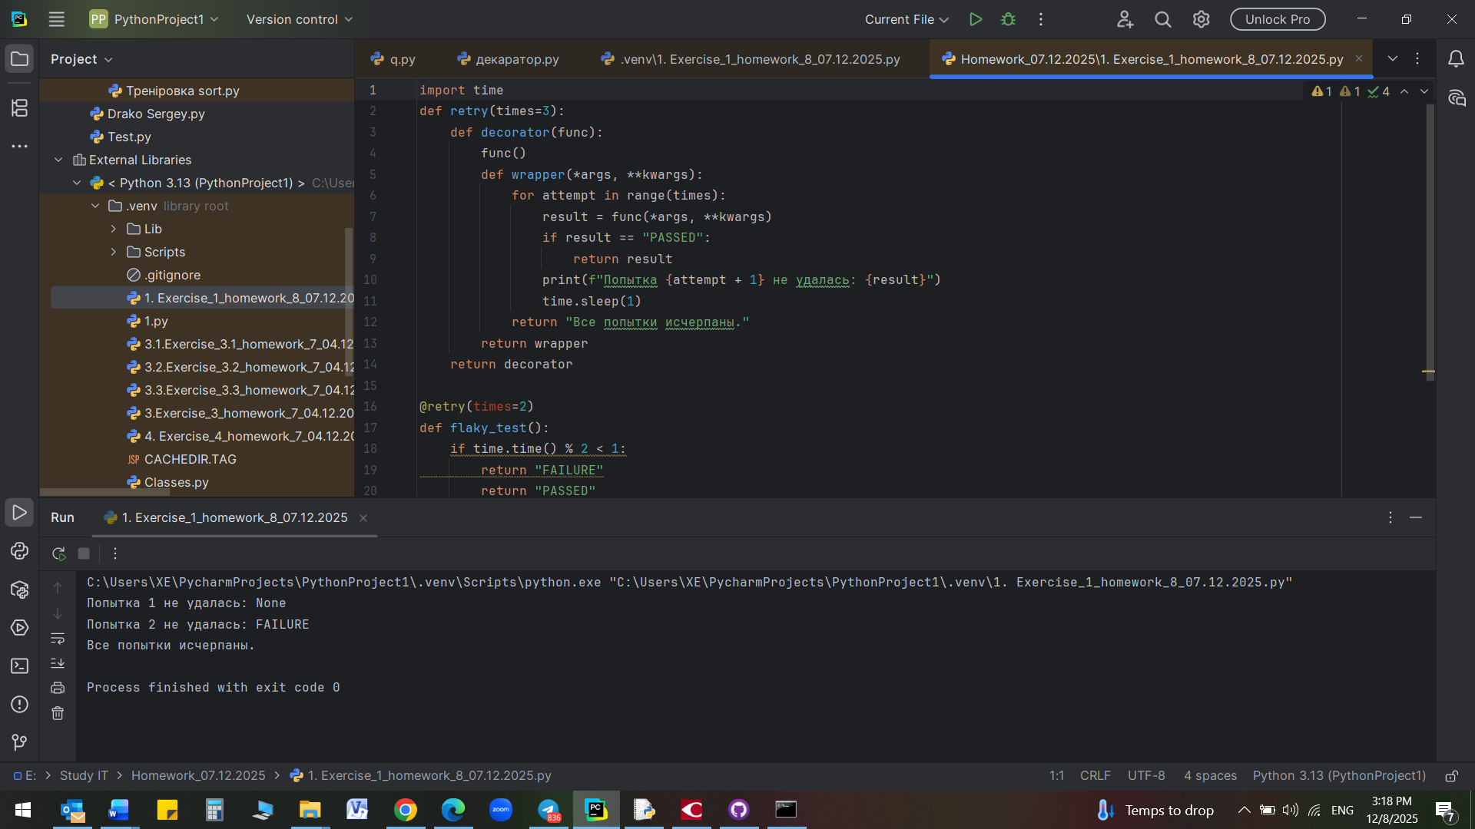

Декоратор проверки прав доступа
Задание: @require_role("admin") — проверяет роль пользователя перед выполнением теста. В admin_test передадим пользователя и выполним тест только в случае если пользователь имеет подходящую роль, в противном случае выведем ошибку. Допишите декоратор.
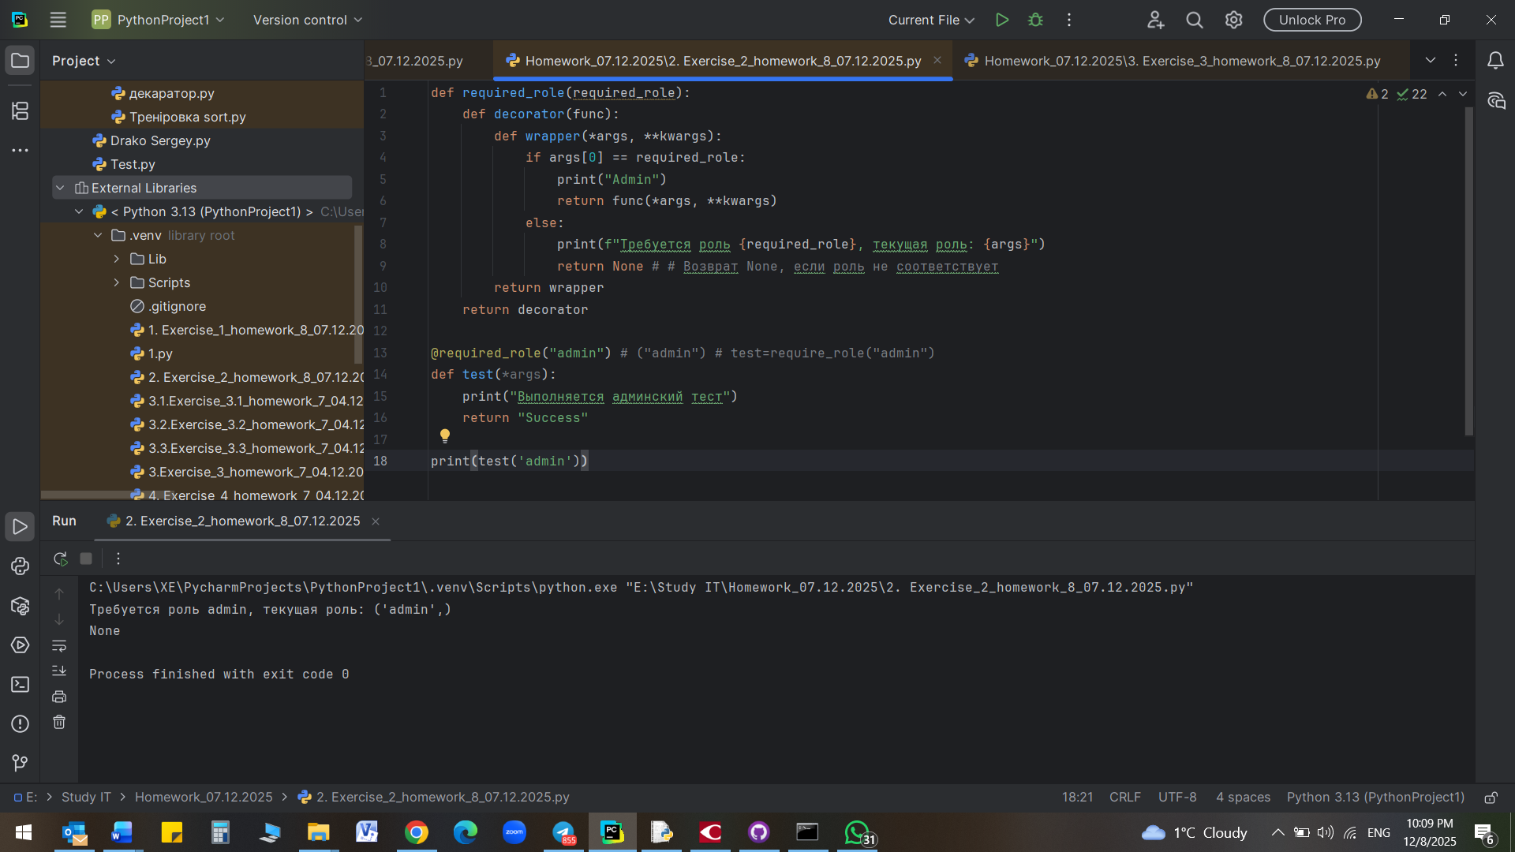

3.Декоратор замера времени выполнения
Задание: Реализуйте декоратор @timer, который измеряет время выполнения теста. Текущее время можно узнать добавив “import time” выполнив “time.time()”. Имя функции(объекта) можно получить так “func.__name__”
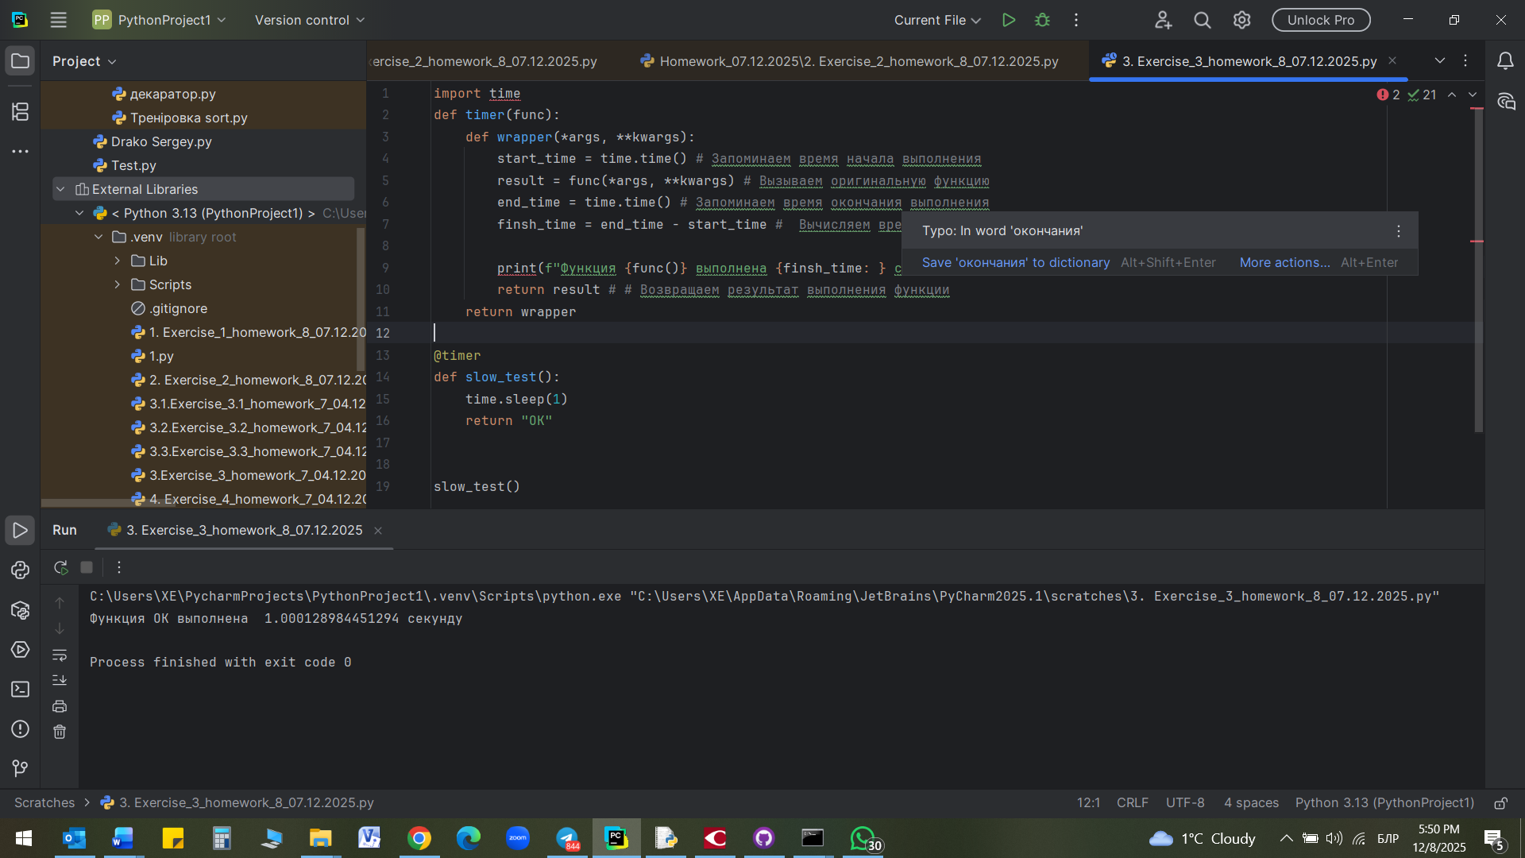

4. Декоратор ожидания с таймаутом
Задание: @wait_with_retry_until(timeout=10, interval=0.5) — ждет выполнения условия с таймаутом. Чтобы выжидать интервал можно воспользоваться “time.sleep(interval)”. Допишите декоратор.
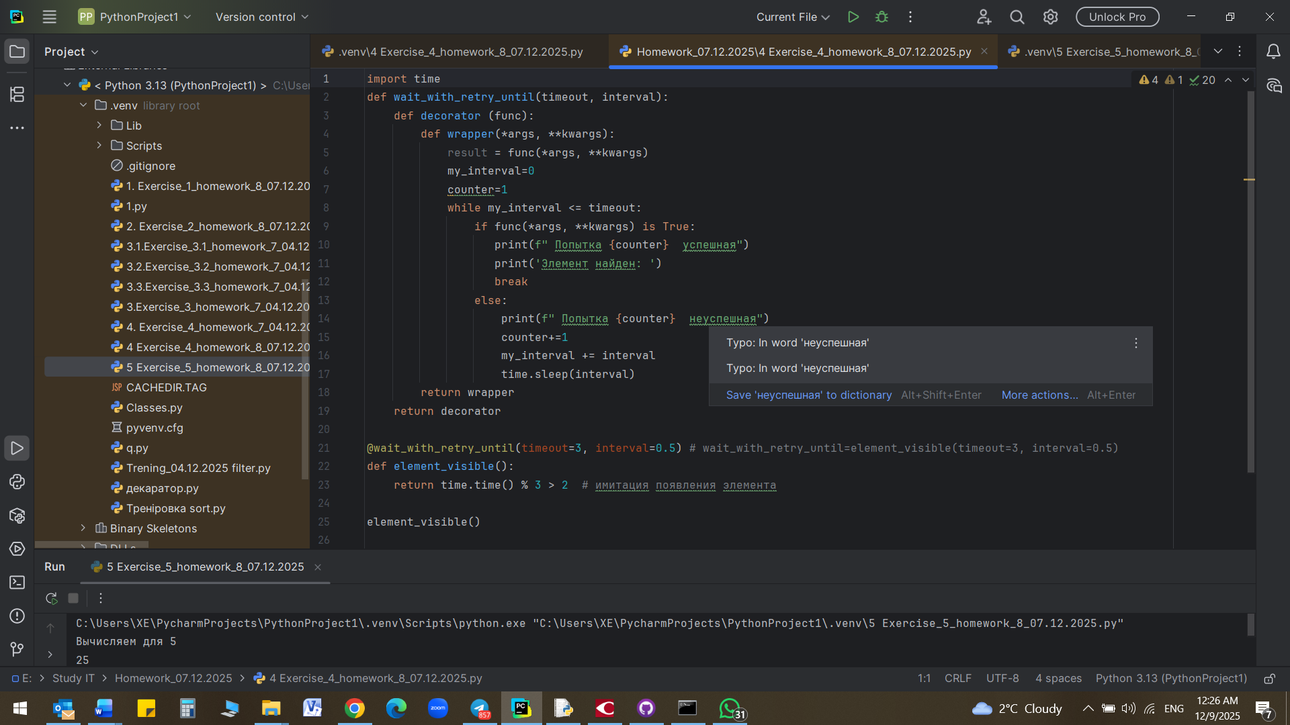

5. Декоратор кэширования результатов.
Задание: @cache_results — кэширует результаты функции по аргументам.
Дополнительные данные:
@cache_results
def expensive_calculation(n):
print(f"Вычисляем для {n}")
time.sleep(1)
return n * n

print(expensive_calculation(5)) #медленно считает
print(expensive_calculation(5)) #быстро возвращает из кеша
print(expensive_calculation(5)) #быстро возвращает из кеша
print(expensive_calculation(6)) #медленно считает
print(expensive_calculation(5)) #быстро возвращает из кеша

